Структура задания
Характеристика задания (информация для учителя) | - Предмет ИЗО 2. Класс 5  - Тема: «Праздничные народные гулянья» (задание на весь урок)
Ключевая компетентность и аспект | Компетентность: коммуникативная  регулятивная  Аспект: Продуктивная групповая коммуникация. Обобщение темы за четверть. (Работа в группах)  Самопроверка и оценка результата своей деятельности
Стимул (погружает в контекст задания, мотивирует на выполнение) | Ты костюмер, работаешь в доме культуры. Сформирован коллектив русской народной песни. Необходимо разработать зимний и летний народный костюм, головной убор
Задачная формулировка | Выполнить эскиз русского народного костюма и разгадать кроссворд.
Источник (содержит информацию, необходимую для успешной деятельности учащегося по выполнению задания) | Оборудование:  Для учителя: образцы одежды летней и зимней, орнамент, шаблоны фигуры человека.  Для учеников: Учебник, словари, альбом, краски, ножницы, клей, палитра.  Алгоритм работы:  1 группа «Лето красное»  Эскиз летней мужской и женской одежды  2 ученика из группы выполняют фон деревни летом  2 группа «Зимушка-зима»  Эскиз зимней мужской и женской одежды  2 ученика из группы выполняют фон деревни зимой
Инструмент проверки (информация для учителя) | Разгаданный кроссворд, самопроверка.  За каждый правильный ответ 1 балл. (Максимум 13 баллов)  № Критерии баллы  1 Разгадать кроссворд 13  2 Соответствие выбранному стилю одежды 10  3 Группа полностью справилась с поставленной задачей 10  4 Умение увидеть и исправить в изображении свои и чужие ошибки 7  5 Выполнение коллективной работы «Наш веселый хоровод» 10  «5» - 40-50 баллов  «4» - 30-40 баллов  «3» - меньше 30 баллов, предложение «доработать» и сдать работу позже.

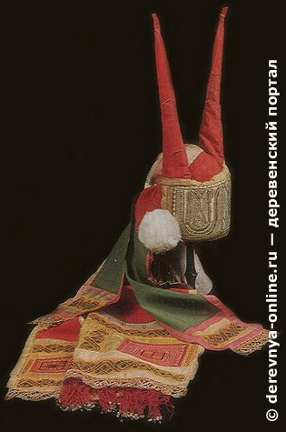 |  |  |  | 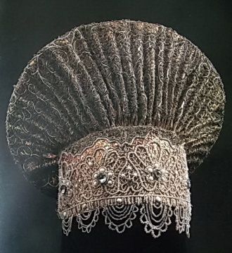 |  |  |  |  |  | 1 |  |  |  |  |  |  |  | 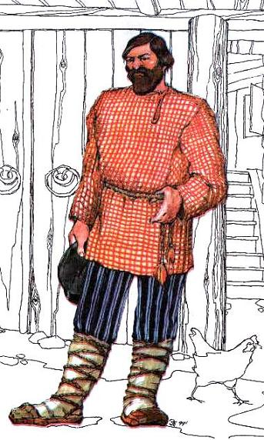  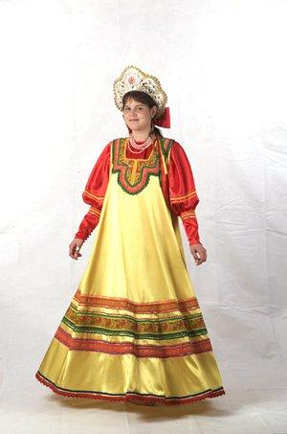
 |  |  |  |  |  |  |  |  |  |  | 2
 |  |  | 12
 |  |  |  |  |  |  |  |  | 13 |  |  | 5
 |  |  |  |  |  |  |  | 6
7
 |  |  |  |  |  |  |  |  |  |  |  | 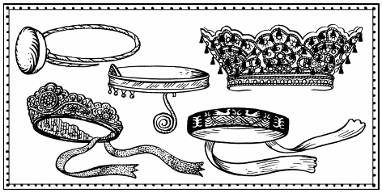
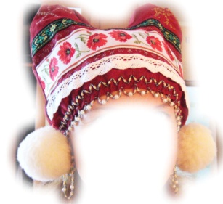 |  |  |  |  |  |  | 8
 |  |  | 9 |  |  |  |  |  |  |  |  |  |  |  |  |  |  | 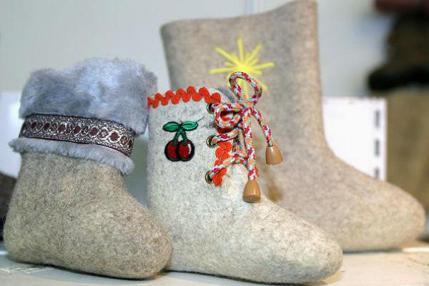
 |  |  |  | 10 |  |  |  |  |  |  | 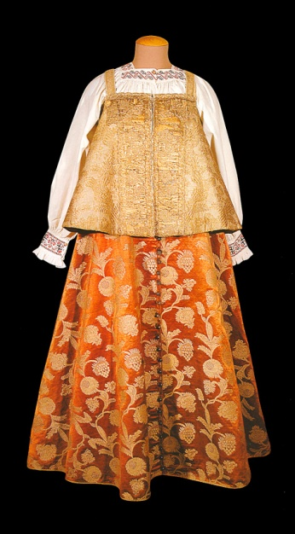 |  |  |  |  |  |  | 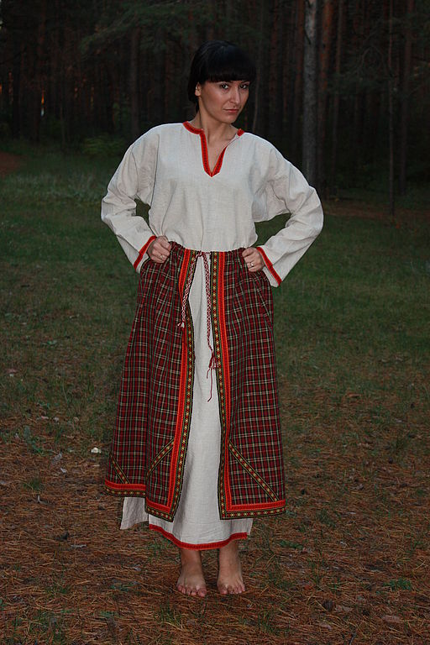
11
14
 |  |  |  |  |  | 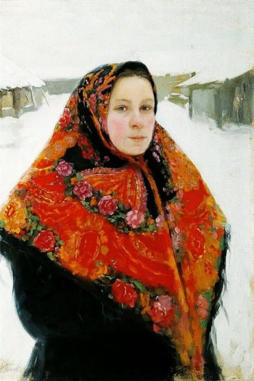 |  |  |  |  |  |  |  |  |  | 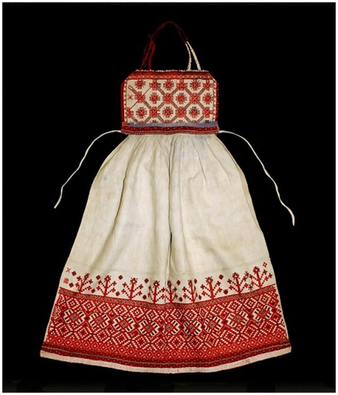

 |  |  |  |  |  |  |  |  |  | 1С | А | Р | А | Ф | А | Н
 |  |  |  |  |  |  |  |  |  |  | 2Р | У | Б | А | Х | А
 |  |  |  |  |  |  |  |  |  |  |  | 3С | О | Р | О | К | А
 |  |  | 12П |  |  |  |  |  |  |  |  | 4С | Б | О | Р | Н | И | К
 |  |  | Е |  |  |  |  |  | 13В |  |  | 5К | И | Ч | К | А
 |  |  | Р |  |  |  |  | 6Л | А | П | Т | И
7Д | У | Ш | Е | Г | Р | Е | Я |  | Л |  |  | Й
 |  |  | Д |  |  |  |  |  | Е
 |  |  | Н |  |  |  | 8В | Е | Н | Е | Ц
 |  |  | И |  |  |  |  |  | К
 |  |  | 9К | О | К | О | Ш | Н | И | К
 |  |  |  | 10П | О | Р | Т | Ы
 |  |  |  |  | С
 |  | 11П  3 | Л | А | Т | О | К
 |  | О |  |  | Ю | 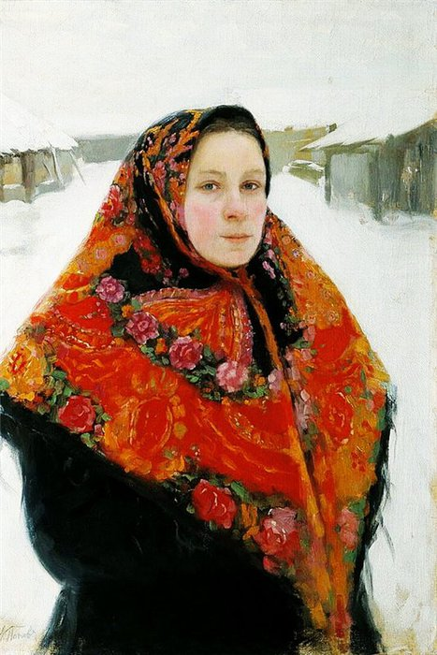
 |  | Н |  |  | М
 |  | Ё
 |  | В
 |  | А

